阿克苏地区红十字会召开

第五届理事会第二次会议
2025年3月7日，阿克苏地区红十字会第五届理事会第二次会议顺利召开。阿克苏地区行署党组成员、副专员王新春出席会议并讲话，地区红十字会党组书记、常务副会长、一级调研员阿依先木古丽·阿塔吾拉作了工作报告，会议由地区红十字会党组成员、副会长王馨主持。
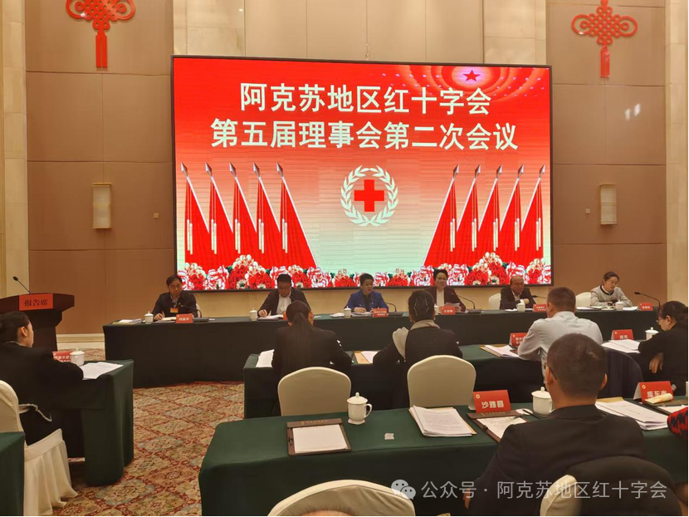
会议深入学习贯彻习近平总书记关于红十字事业的重要致信精神，传达学习了自治区党委副书记、政法委书记陈明国同志和自治区人民政府党组成员、副主席、红十字会会长凯赛尔·阿不都克热木同志关于对全区红十字工作的重要批示，为新时代新征程红十字事业和红十字会工作指明了前进方向，提供了根本遵循。
根据《中华人民共和国红十字会法》《中国红十字会章程》有关规定，会议审议通过了《阿克苏地区红十字会2024年度工作报告》《阿克苏地区红十字会2024年度财务收支情况报告》《关于更换阿克苏地区红十字会第五届理事会理事、常务理事的议案》，会议更换理事15名、常务理事4名。
会议指出，过去的一年，阿克苏地区红十字会在地委、行署的领导和自治区红十字会的关心、指导下，高举人道主义旗帜，大力弘扬“人道、博爱、奉献”的红十字精神，认真履行各项职责，替政府分忧，为群众解难，在抗震救灾、人道救助、救护培训、“三献”等方面做了大量工作，发挥了积极的作用。
会议要求，今年是“十四五”规划收官之年，是中国红十字会“十二大”精神落实的开局之年，也是自治区成立70周年的特殊年份。阿克苏地区红十字系统要以习近平新时代中国特色社会主义思想为指导，全面贯彻落实习近平总书记关于红十字事业重要指示批示精神，始终坚持把党的政治建设摆在首位，全面从严治党，为红十字事业发展提供坚强政治保证；要持续加强组织建设，不断夯实红十字事业发展基础，组织建设得更加坚强有力、充满活力。各理事单位也要发挥行业优势，关注和支持地区红十字事业发展；要聚焦主责主业，依法履职尽责，积极担当作为，紧紧围绕应急救护、人道救助、志愿服务、筹资募捐等工作，充分发挥人道领域联系群众的桥梁纽带作用，奋力推动地区红十字事业高质量发展，为建设现代化阿克苏新篇章贡献力量！
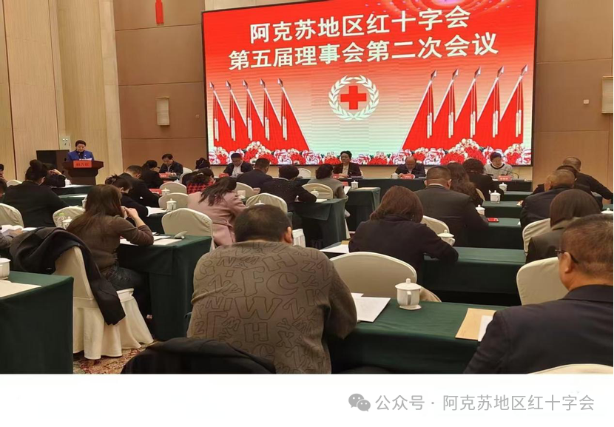阿克苏地区红十字会第一届监事会监事、相关工作人员列席了会议。

